МИНИСТЕРСТВО НАУКИ И ВЫСШЕГО ОБРАЗОВАНИЯ РОССИЙСКОЙ ФЕДЕРАЦИИ
федеральное государственное автономное образовательное учреждение высшего образования
«САНКТ-ПЕТЕРБУРГСКИЙ ГОСУДАРСТВЕННЫЙ УНИВЕРСИТЕТ АЭРОКОСМИЧЕСКОГО ПРИБОРОСТРОЕНИЯ»
КАФЕДРА № 5
ОТЧЕТ
ЗАЩИЩЕН С ОЦЕНКОЙ
ПРЕПОДАВАТЕЛЬ
ассистент |  | 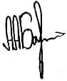 |  | А.А. Баранова
должность, уч. степень, звание |  | подпись, дата |  | инициалы, фамилия
ОТЧЕТ ПО ПРАКТИЧЕСКОЙ РАБОТЕ №1
«ЛИНЕЙНАЯ МОДЕЛЬ РАСЧЕТА ХИЩНИК-ЖЕРТВА»
по дисциплине: МОДЕЛИРОВАНИЕ ПРИРОДНЫХ И ТЕХНИЧСЕКИХ ПРОЦЕССОВ
РАБОТУ ВЫПОЛНИЛ(А)
СТУДЕНТ(КА) ГР. | М956 |  |  |  | А.А. Жексембаева
 |  |  | подпись, дата |  | инициалы, фамилия

Санкт-Петербург
2022
Цель работы: освоить основы линейной модели расчета хищник-жертва, используя исходные данные.
Условие задачи:
Единственной едой волка являются зайцы, следовательно, волк может
умереть от голода. Единственным врагом зайца является волк, следовательно, зайцы могут умереть от волка. Из начальных условий можно сделать выводы: - если зайцы погибнут, то погибнет волк;
- если волк погибнет, то зайцы будут бесконечно размножаться.
В начальный момент времени популяция волков составляла 600 особей,
а популяция зайцев 400 особей.
Необходимо рассчитать динамику численности популяций за 30 лет.
Задачи:
- Построить график изменения численности волков;
- Построить график изменения численности зайцев;
- Построить график зависимости популяции волков от зайцев.

Таблица 1 – исходные данные
Параметры | Смертность (s) | Рождаемость (k)
Волки | 0,5 | 0,4
Зайцы | 0,17 | 0,1

Рабочие формулы:
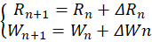 (1)

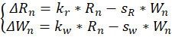 (2),
где () – на сколько изменилось количество зайцев (волков);
() – рождаемость зайцев (волков);
– смертность зайцев (волков;
– количество зайцев;
– количество волков.
Ход работы:
Первоначально заполним таблицу 2 и 3.
Таблица 2 – данные о зайцах
Зайцы
Rn | 400
kr | 0,1
sr | 0,17
wn | 600

Таблица 3– данные о волках
Волки
Wn | 600
kw | 0,4
Rn | 400
sw | 0,5

По условию задачи известно, что с каждым месяцем изменяется число популяций, соответственно, посчитаем Rn+1+… +Rn+360 для зайцев и проведем те же подсчеты для популяции волков Wn+1+…Wn+360. Так как нам необходимо произвести расчеты за 30 лет, будем производить расчеты за 360 месяцев. 1 год – 12 мес. Следовательно, 30 лет = 12*30=360 мес.
Дальнейшие вычисления будем проводить в программе Microsoft Excel.
Изменение количества волков и зайцев в течение 30 лет представлены на рис. 1.
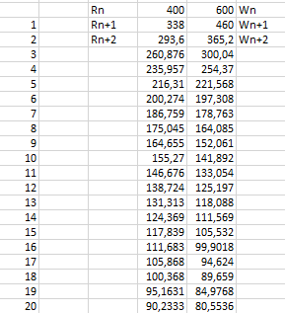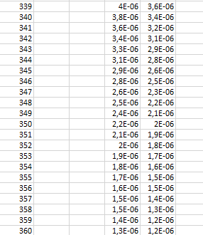
Рис.1 – динамика популяций волков и зайцев за 30 лет

Далее построим график изменения численности волков и зайцев за 30 лет.
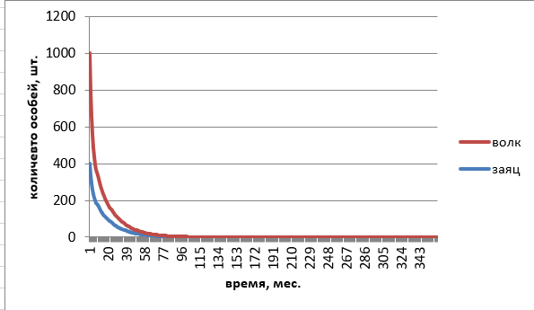
Рис. 2 – график изменения численности волков и зайцев за 30 лет

На следующем рисунке представлен график зависимости численности волков и зайцев от момента времени.
Рис.3 – график зависимости численности волков и зайцев от момента времени
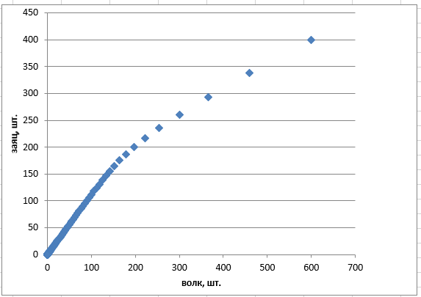
Рис.3 – график зависимости численности волков и зайцев от момента времени
Затем нам необходимо найти точку бифуркации для обеих популяций.
В линейной модели зависимости от коэффициента рождаемости и смертности обе популяции либо размножаются бесконечно, либо обе гибнут. Соответственно, в представленной модели должна быть точка бифуркации, обеспечивающая стабильное состояние. Если значение выше точки бифуркации, то обе популяции погибнут. Если ниже, то обе популяции будут бесконечно расти. Для этого изменим смертность зайцев и построим график зависимости волков и зайцев от времени (рис. 4). А потом заменим смертность волков и построим также график (рис.5). Найдём точку бифуркации, обеспечивающую стабильное состояние обеих популяций. для смертности Зайцев меняем коэффициент смертности от 0 до 0,5. Получим, что точка бифуркации для зайцев равна 0,125 для Волков точка бифуркации – 0,68.

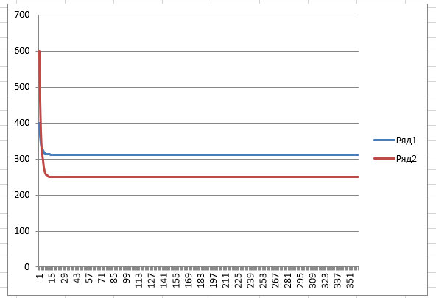
Рис. 4 – график зависимости волков и зайцев от времени в точке бифуркации зайцев
- Синей чертой отмечена популяция волков, красной – зайцев.
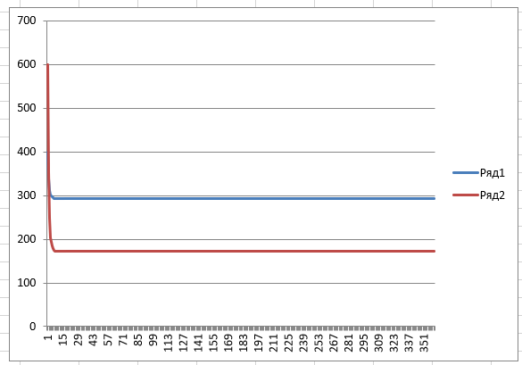
Рис. 5 – график зависимости волков и зайцев от времени в точке бифуркации волков

Далее приведены примеры, где изменили значение точки бифуркации (выше или ниже).
- Ниже точки бифуркации зайцев – 0,124, а выше точки бифуркации – 0,126.
- Ниже точки бифуркации для волков – 0,67, а выше – 0,69.
На рисунках 6 и 7 показано, как будет выглядеть график на примере зайцев.

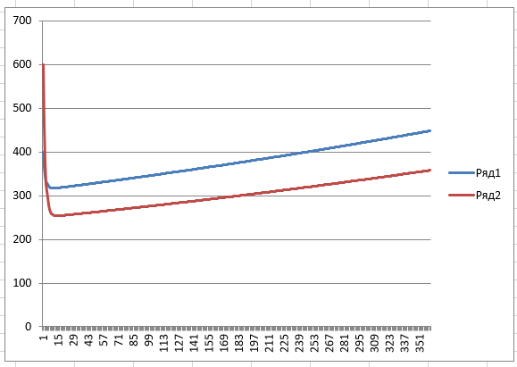
Рис. 6 - график зависимости волков и зайцев от времени ниже точки бифуркации зайцев
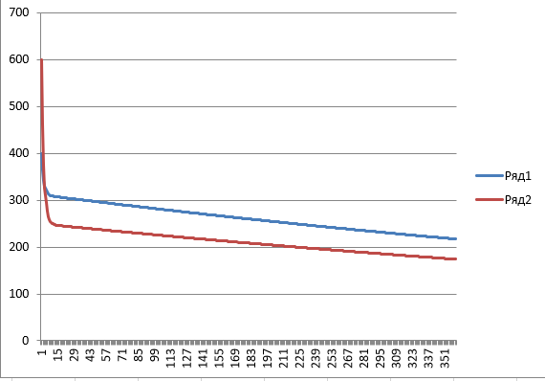
Рис. 7 - график зависимости волков и зайцев от времени выше точки бифуркации зайцев
Вывод: в ходе практической работы мы изучили линейную модель «хищник-жертва». Данная модель имеет своим недостатки. К ним относятся – постоянство коэффициента рождаемости волков, которая не зависит от количества волков и коэффициента смертности зайцев, которые не зависят от зайцев.
Тогда наш система уравнений получит вид:
В итоге мы получаем нелинейную модель.

